Уроборос | 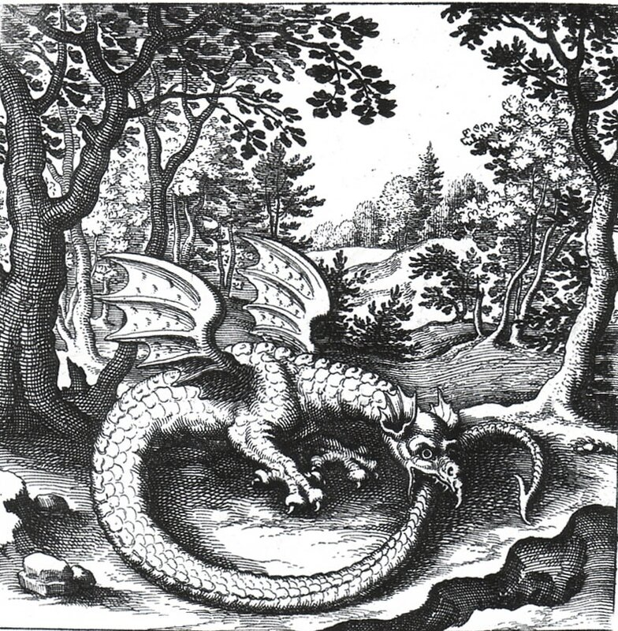  Уроборос. Гравюра Л. Дженниса из книги алхимических эмблем «Философский камень». 1625г.

Уробо́рос — свернувшийся в кольцо змей или дракон, кусающий себя за хвост. Это бесконечность, повторяемость циклов живой природы, процессы которые не имеют ни начала, ни конца. Своеобразная арифметика жизни. Такую цикличность мы наблюдаем каждый день, из года в год. Все бытие – это замкнутый круг. Жизнь сменяется смертью, но она же создает новую жизнь. И этот процесс бесконечен.
Арифметика сада – это зарождение жизни из маленького семечка, прорастание и преодоление на своем пути всевозможных препятствий, неблагоприятных условий, рост и становление сильного растения, которое со временем становится могучим и способным давать плоды, продолжать цикл жизни, до самого своего увядания. Но увяв и погибнув, оно станет плодородной почвой для своих потомков, смерть и возрождение вновь.
Человеческая жизнь – это тоже цикл. Мы рождаемся, нас окружают любовью и заботой наши родители. Мы делаем робкие шаги в жизни. Становимся старше, любопытнее, потом бесстрашнее, нам весь мир по плечу! Но дальше жизнь пытается загнать нас в рамки, ставит свои условия и мы сопротивляемся, выбираем свой путь. Совершаем ошибки, наш путь извилист, мы набираемся опыта. Взрослеем, строим свою семью, оставляем после себя наследие, стареем и умираем. И цикл повторяется.
В нашем проекте, через сочетание растений и текстур мы несем идею уробороса – цикличности всего. Жизнь идет по кругу.
Рябина – это дерево жизни, она представлена в проекте в двух вариациях: с цветами в самом рассвете сил и как старая сухая коряга, обвитая лианами, под которой можно сеть и оглядеть всю свою жизнь. Бесконечность и возрождение. Уроборос.
